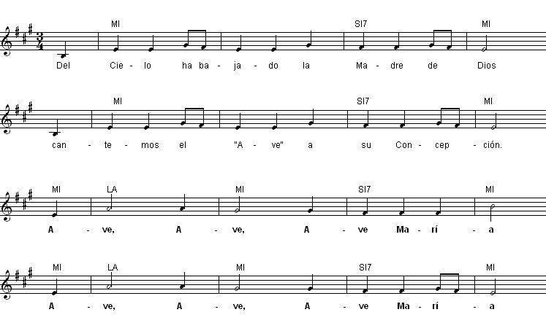
AVE DE LOURDES

Del cielo ha bajado la Madre de Dios,
cantemos el “Ave” a su Concepción.
Ave, Ave, Ave María.
Ave, Ave, Ave María.
En Lourdes de Francia su trono fijó
y a Chile, sus ojos propicios volvió.
A orillas del río Bernardita está
transida de frío: leña va a buscar.
Son siempre los niños imán de su amor,
y allí a Bernardita su gloria mostró.
Allí vio en la roca radiante de luz,
la Dama vestida de blanco y azul.
De luz rodeada y eterno esplendor,
la Reina del Cielo así apareció.
Un traje vestía de blanco color,
que al talle ajustaba azul ceñidor.
Por detrás, su cuerpo todo alrededor,
gracioso envolvía un largo mantón.
Sus pies virginales desnudos dejó,
y en ellos dos rosas doradas de sol.
Un largo rosario que el Cielo labró,
sostiene en sus manos más puras que el sol.
Su rara hermosura, profunda emoción
causó en Bernardita que absorta quedó.
La Virgen entonces afable sonrió
e infunde a la niña aliento y valor.
Oh, hermosa Señora, la niña exclamó,
¿qué objeto aquí os trae? decídmelo Vos.
Vendrás quince días, te pido en favor,
y Yo te prometo la eternal mansión.
En esta quincena la Amable visión
descubre a la niña misterios de amor.
Yo quiero, le dice, por siempre, desde hoy,
hacer de esta Gruta lugar de oración.
Yo quiero que un templo se eleve en mi honor,
y vengan mis hijos aquí en procesión.
Quiero penitencia y ardiente oración
por los pecadores que ofenden a Dios.
Y en prenda, hija mía, de mi protección,
ve y bebe en la fuente porque ella es un don.
La niña, al arroyo los ojos volvió,
pues no hay fuente alguna en su alrededor.
Insiste la Virgen: no, al arroyo no;
sino aquí mismo: y el sitio indicó.
La niña obediente, la tierra escarbó
y en la tierra seca, la fuente brotó.
Sus aguas benditas medicina son,
que al cuerpo y al alma dan la curación.
Allí los enfermos encuentran vigor,
allí, luz y vida halla el pecador.
No ocultéis tu Nombre, Celeste Visión,
la niña suplica: decidme, ¿quién sois?
Por una y dos veces la Virgen sonrió,
y al fin, la tercera así contestó.
Yo soy la hermosura que a Dios cautivó,
Yo soy toda Pura en mi Concepción.
Y de esta manera, del Cielo bajó
la Virgen María, la Madre de Dios.
Entonces la Iglesia tomó posesión
de aquellas montañas y un templo elevó.
Y allá, el mundo entero corre en procesión,
y cantan el “Ave” a su Concepción.
De puntos lejanos del campo y del mar,
los fieles chilenos vienen a rezar.

